CARGOS
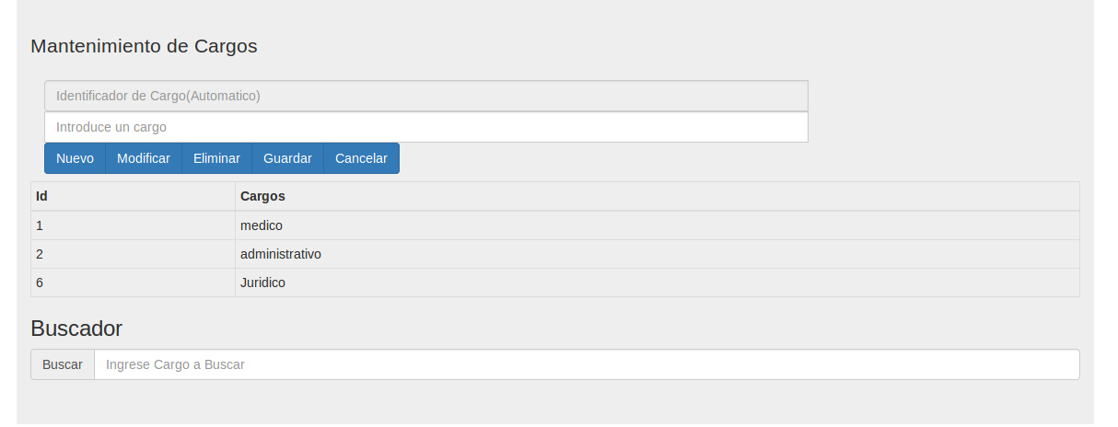
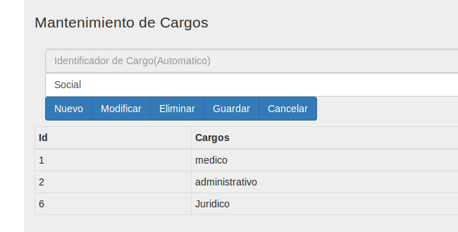
Siempre cuando presione el botón “Nuevo”, se habilitara una caja de texto en “Introduce un cargo” para luego con el botón guardar o modificar o eliminar. Cancelar limpia los campos.

El encargado de recursos humanos debe llenar este formulario.

